
Hungary-Slovakia-Romania-Ukraine
European Neighbourhood Instrument Cross-border Cooperation Programme
2014-2020
Etapă important în cadrul proiectului ,,Cross-border harmonized response to risks and disasters” – HUSKROUA/1901/8.1/0089 implementat de către Comuna Moftin

Cu bucurie vă anunțăm că la finalul anului 2022 am recepționat autospeciala achiziționată în cadrul proiectului ,,Cross-border harmonized response to risks and disasters” – HUSKROUA/1901/8.1/0089. Autospeciala pentru stingerea incendiilor este una de dimensiune medie, cu o capacitate de 5000 l apă și 250 l spumă. Cu ajutorul acesteia, echipa de voluntari ai SVSU Moftin va acționa pe teritoriul comunei în caz de incendiu, timpul de intervenție fiind astfel mult mai rapid. De asemenea, anunțăm faptul că o parte a voluntarilor SVSU Moftin a participat la un curs de instruire organizat în Comuna Diosig, județul Bihor.
Termenul de implementare al proiectului a fost prelungit până la 31 mai 2023. Astfel, constucția Centrului de instruire cu spații de depozitare și loc pentru garare de aproximativ 300 m² este în curs de finalizare.
Pentru mai multe informaţii despre proiect contactaţi-ne la nr. de tel. 0745/149.294 (dna. Ana Suveg, Manager proiect).
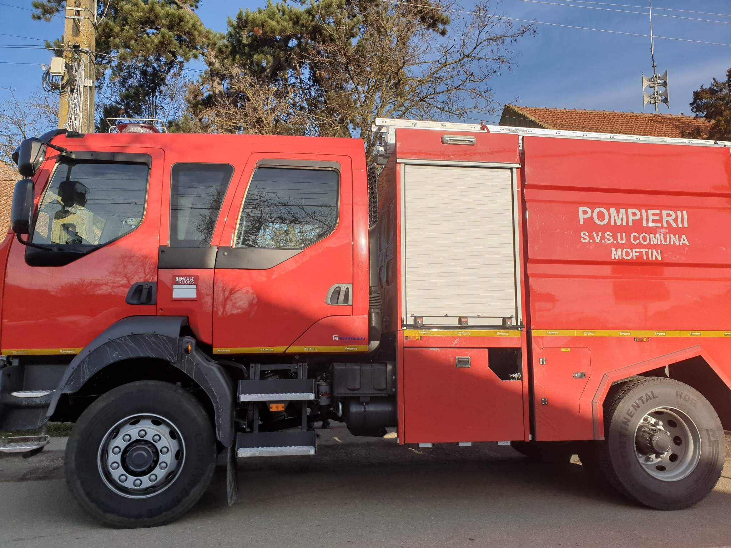
www.huskroua-cbc.net
www.facebook.com/huskroua.cbc
PARTNERSHIP WITHOUT BORDERS
”This publication was produced with the financial support of the European Union. Its contents are the sole responsibility of Commune Moftin and do not necessarily reflect the views of the European Union”.
 | The project is co-financed by the European Union.

